COURS N°1

OUVRIR WORD :

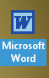
Pour lancer et utiliser le logiciel Word, vous avez principalement 2 méthodes :

- Sur le bureau, double cliquer sur l’icône Word signalé avec le « W » bleu

- Si ce raccourci n’est pas présent, activer le menu démarrer, puis tous les programmes et rechercher la ligne Microsoft Word ; cliquer avec le bouton gauche.

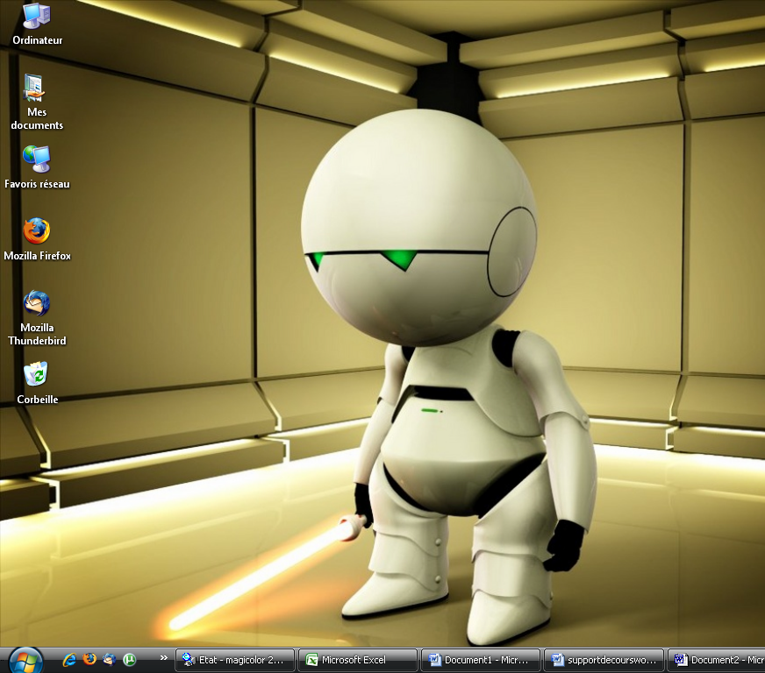

Menu
Démarrer

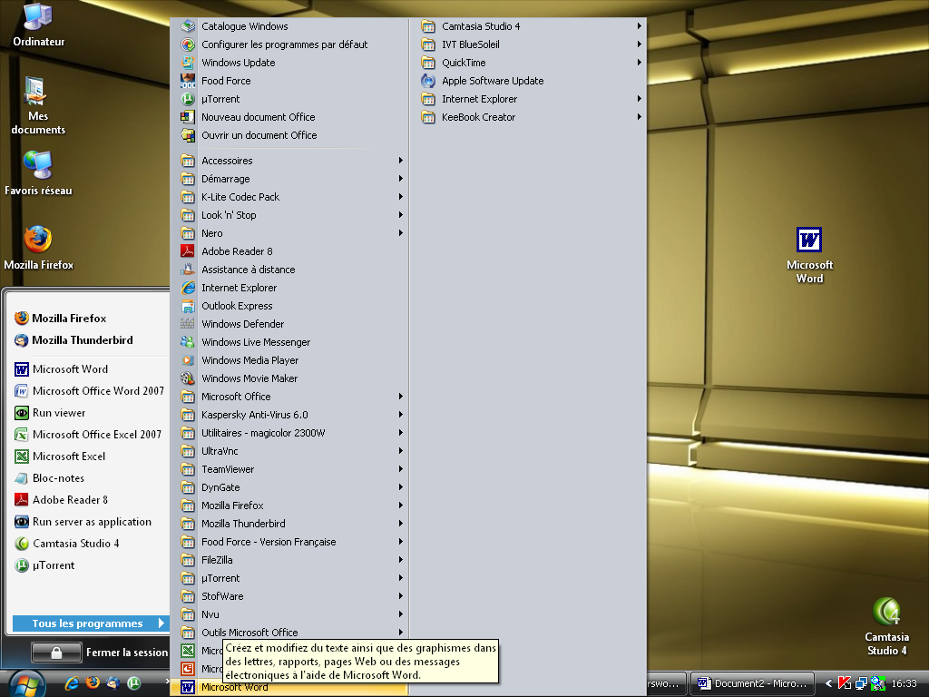

3 méthodes pour créer un nouveau document :
NOUVEAU DOCUMENT

- Menu fichier, puis nouveau
- Icône dans la barre d’outils standard
- Raccourci clavier CTRL + N

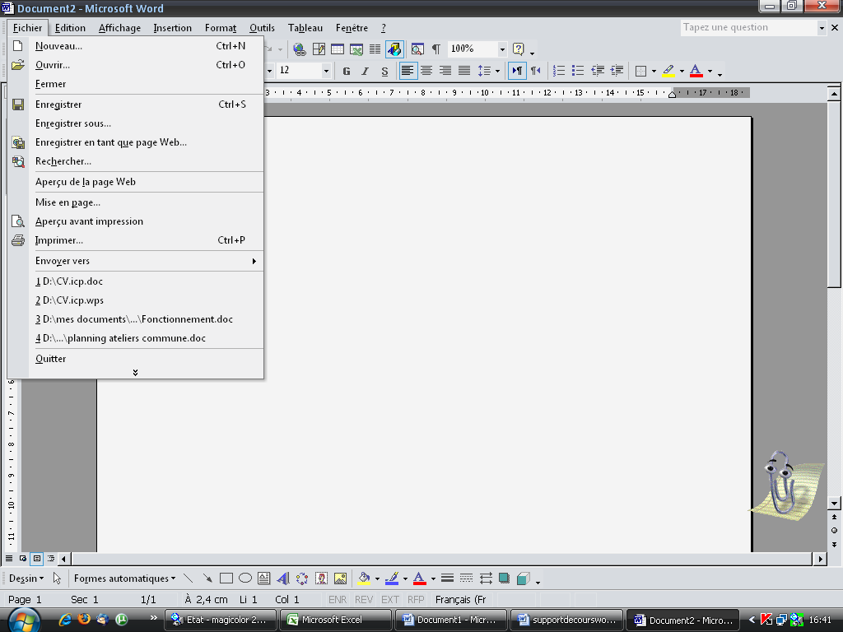
Nouveau
Document
Raccourci
Clavier

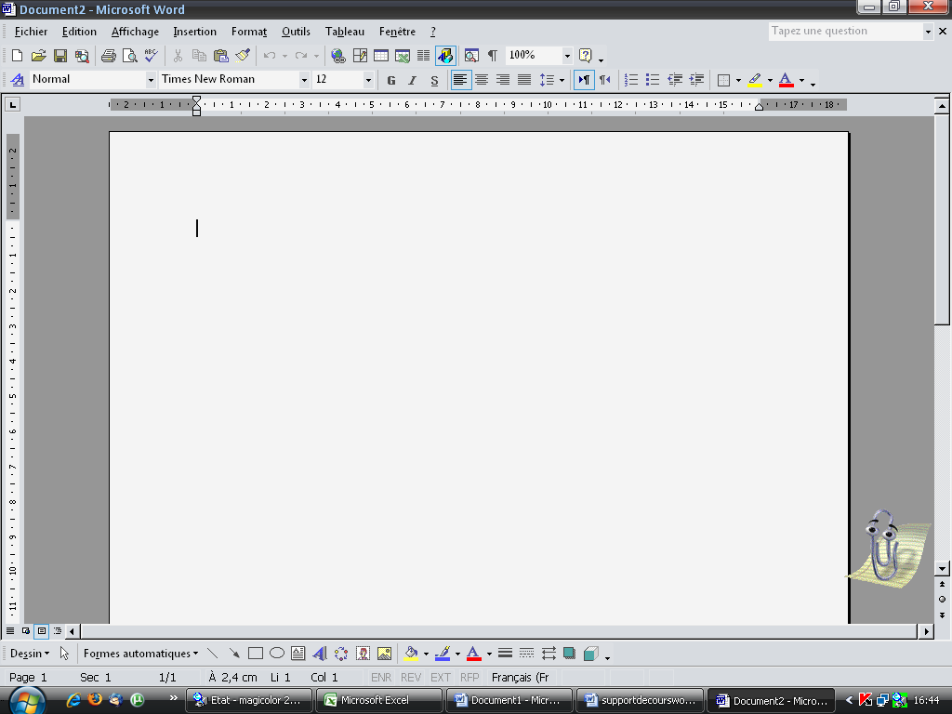
Icône
Nouveau
Document

Egalement 3 méthodes :
ENREGISTRER UN DOCUMENT

- Menu fichier, puis enregistrer sous
- Icône dans la barre d’outils standard
- Raccourci clavier CTRL + S

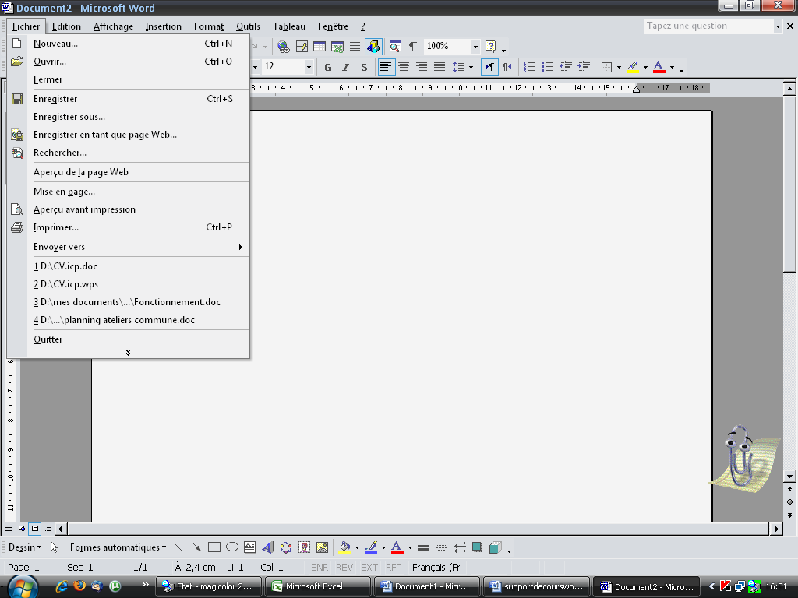
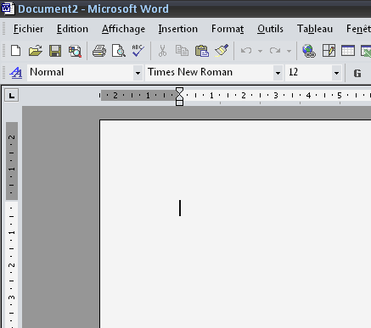
Enregistrer sous
Raccourci
Clavier
Icône
Enregistrer
Sous

2 façons de fermer un document :
FERMER UN DOCUMENT

- Menu Fichier, puis fermer
- La croix inférieure située en haut à droite de l’écran

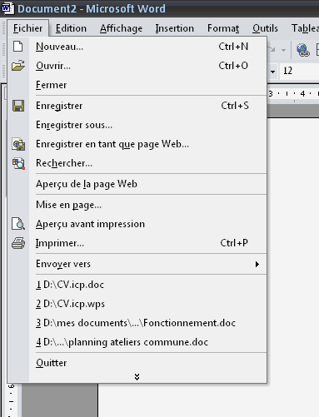
Fermer

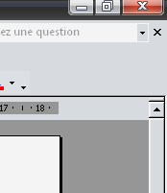
Croix pour fermer

POUR QUITTER UN DOCUMENT ET LE PROGRAMME

Croix pour quitter
Quitter

